Obec Ostrá
Zastupitelstvo obce Ostrá

Obecně závazná vyhláška obce,
kterou se vydává požární řád obce

Zastupitelstvo obce Ostrá se na svém zasedání konaném dne 23.6. 2026 usneslo vydat usnesením č. 14a/44/26 na základě § 29 odst. 1 písm. o) bod 1 zákona č. 133/1985 Sb., o požární ochraně, ve znění pozdějších předpisů (dále jen „zákon o požární ochraně“), a v souladu s § 10 písm. d) a § 84 odst. 2 písm. h) zákona č. 128/2000 Sb., o obcích (obecní zřízení), ve znění pozdějších předpisů, tuto obecně závaznou vyhlášku (dále jen „vyhláška“):

Čl. 1
Úvodní ustanovení

(1) Tato vyhláška upravuje organizaci a zásady zabezpečení požární ochrany v obci.

(2) Při zabezpečování požární ochrany spolupracuje obec zejména s hasičským záchranným sborem kraje, občanskými sdruženími a obecně prospěšnými společnostmi působícími na úseku požární ochrany.

Čl. 2
Vymezení činnosti osob pověřených zabezpečováním požární ochrany v obci

- Ochrana životů, zdraví a majetku občanů před požáry, živelními pohromami a jinými mimořádnými událostmi na území obce Ostrá (dále jen „obec“) je zajištěna společnou jednotkou požární ochrany Sboru dobrovolných hasičů (dále jen JPO SDH) města Lysá nad Labem zřízenou na základě Smlouvy o zabezpečení požární ochrany a sdružení prostředků ze dne 26. 9. 2022 a dalšími jednotkami požární ochrany uvedenými v příloze č. 1 této vyhlášky.

- K zabezpečení úkolů na úseku požární ochrany byly na základě usnesení zastupitelstva obce dále pověřeny tyto orgány obce:
- zastupitelstvo obce - projednáním stavu požární ochrany v obci minimálně 1 x za 12 měsíců nebo vždy po závažné mimořádné události mající vztah k zajištění požární ochrany v obci,
- starosta - zabezpečováním pravidelných kontrol dodržování předpisů a plnění povinností obce na úseku požární ochrany vyplývajících z její samostatné působnosti, a to minimálně 1 x za 12 měsíců.

Čl. 3
Podmínky požární bezpečnosti při činnostech a v objektech se zvýšeným nebezpečím vzniku požáru se zřetelem na místní situaci

Za činnosti, při kterých hrozí zvýšené nebezpečí vzniku požáru, se podle místních podmínek považuje konání veřejnosti přístupných kulturních a sportovních akcí na veřejných prostranstvích, při nichž dochází k manipulaci s otevřeným ohněm a na něž se nevztahují povinnosti uvedené v § 6 zákona o požární ochraně ani v právním předpisu kraje¹ či obce² vydanému k zabezpečení požární ochrany při akcích, kterých se zúčastňuje větší počet osob.

Pořadatel akce je povinen konání akce nahlásit min. 2 pracovní dny před jejím započetím na Obecním úřadu Ostrá a na operační středisko Hasičského záchranného sboru Středočeského kraje. Je-li pořadatelem právnická osoba či fyzická osoba podnikající, je její povinností zřídit preventivní požární hlídku³.

Čl. 4
Způsob nepřetržitého zabezpečení požární ochrany v obci

- Přijetí ohlášení požáru, živelní pohromy či jiné mimořádné události na území obce je zabezpečeno systémem ohlašoven požárů uvedených v čl. 7.

- Ochrana životů, zdraví a majetku občanů před požáry, živelními pohromami a jinými mimořádnými událostmi na území obce je zabezpečena společnou jednotkou požární ochrany uvedenou v čl. 5 a dalšími jednotkami uvedenými v příloze č. 1 vyhlášky.

Čl. 5
Kategorie společné jednotky požární ochrany, její početní stav a vybavení

- Kategorie, početní stav a vybavení společné jednotky požární ochrany (čl. 2 odst. 1) jsou uvedeny v příloze č. 2 vyhlášky.

- Členové společné jednotky požární ochrany se při vyhlášení požárního poplachu dostaví ve stanoveném čase do hasičské stanice na adrese Pivovarská 1518, Lysá nad Labem, anebo na jiné místo, stanovené velitelem této jednotky požární ochrany.

Čl. 6
Přehled o zdrojích vody pro hašení požárů a podmínky jejich trvalé použitelnosti

- Vlastník nebo uživatel zdrojů vody pro hašení požárů je povinen tyto udržovat v takovém stavu, aby bylo umožněno použití požární techniky a čerpání vody pro hašení požárů⁴.

- Zdroje vody pro hašení požárů stanoví kraj svým nařízením⁵. Zdroje vody pro hašení požárů na území obce jsou uvedeny v příloze č. 3 vyhlášky.

- Nad rámec nařízení kraje obec stanovila zdroje vody pro hašení požárů. Přehled zdrojů vody je uveden v příloze č. 3 vyhlášky. Zdroje vody pro hašení požárů, jakož i čerpací stanoviště pro požární techniku a vhodné směry příjezdu ke zdrojům vody jsou vyznačeny v plánku v příloze č. 3 vyhlášky, který se v jednom vyhotovení předává jednotce požární ochrany uvedené v čl. 5 a jednotce Hasičského záchranného sboru Středočeského kraje.

_____________
1 § 27 odst. 2 písm. b) bod 5 zákona o požární ochraně
2 § 29 odst. 1 písm. o) bod 2 zákona o požární ochraně
3 § 13 odst. 1 písm. b) zákona o požární ochraně
4 § 7 odst. 1 zákona o požární ochraně
5 nařízení Středočeského kraje č 3/2010 ze dne 4.1.2010

- Vlastníci nebo uživatelé zdrojů vody, které stanovila obec (čl. 6 odst. 3), jsou povinni oznámit obci:
- nejméně 30 dní před plánovaným termínem provádění prací na vodním zdroji, které mohou dočasně omezit jeho využitelnost pro čerpání vody k hašení požárů, a dále předpokládanou dobu těchto prací,
- neprodleně vznik mimořádné události na vodním zdroji, která by znemožnila jeho využití k čerpání vody pro hašení požárů.

Čl. 7
Seznam ohlašoven požárů a dalších míst, odkud lze hlásit požár, a způsob jejich označení

- Obec zřídila následující ohlašovnu požárů, která je trvale označena tabulkou „Ohlašovna požárů”: budova obecního úřadu na adrese Ostrá 172, Ostrá, 289 22.

- Dalšími místy zřízenými obcí, odkud lze hlásit požár a která jsou trvale označena tabulkou „Zde hlaste požár” nebo symbolem telefonního čísla „150” či „112“, jsou:
- Ohlašovna Hasičského záchranného sboru ČR, tel: 150 nebo 112
- Služebna městské policie Lysá nad Labem, tel. 325 510 253, 325 552 065.

Čl. 8
Způsob vyhlášení požárního poplachu v obci

Vyhlášení požárního poplachu v obci se provádí:
- signálem „POŽÁRNÍ POPLACH”, který je vyhlašován přerušovaným tónem sirény po dobu jedné minuty (25 sec. tón – 10 sec. pauza – 25 sec. tón) nebo
- v případě poruchy technických zařízení pro vyhlášení požárního poplachu se požární poplach v obci vyhlašuje obecním rozhlasem.

Čl. 9

Seznam sil a prostředků jednotek požární ochrany

Seznam sil a prostředků jednotek požární ochrany podle výpisu z požárního poplachového plánu Středočeského kraje je uveden v příloze č. 1 vyhlášky.

Čl. 10
Zrušovací ustanovení

Touto vyhláškou se ruší obecně závazná vyhláška č. 2/2024, kterou se vydává Požární řád obce, ze dne 17. října 2010.

Čl. 11
Účinnost

Tato vyhláška nabývá účinnosti počátkem patnáctého dne následujícího po dni jejího vyhlášení.

Mgr. Jana Kaucká v. r. Ing. Jiří Čenský v. r.
starostka místostarosta

Příloha č. 1 k obecně závazné vyhlášce, kterou se vydává požární řád
Seznam sil a prostředků jednotek požární ochrany z požárního poplachového plánu Středočeského kraje.

Příloha č. 2 k obecně závazné vyhlášce, kterou se vydává požární řád
Požární technika a věcné prostředky požární ochrany společné jednotky požární ochrany.

Příloha č. 3 k obecně závazné vyhlášce, kterou se vydává požární řád
- Přehled zdrojů vody (výpis z nařízení kraje + stanovené zdroje vody nad rámec tohoto nařízení kraje).
- Plánek obce s vyznačením zdrojů vody pro hašení požárů, čerpacích stanovišť a směru příjezdu k nim.

Příloha č. 1 k obecně závazné vyhlášce, kterou se vydává požární řád

Seznam sil a prostředků jednotek požární ochrany z požárního poplachového plánu
Středočeského kraje.

V závislosti na stupni poplachu zasahují v obci Ostrá tyto jednotky požární ochrany:

(zdroj: HZS Středočeského kraje - Soubory ke stažení - Hasičský záchranný sbor České republiky (hzscr.cz))
1. stupeň 2. stupeň 3. stupeň zvláštní stupeň
- Lysá n.L. - Semice - stanice Český Brod - stanice Stará Boleslav
- stanice Milovice - Milovice - Nymburk - Skorkov
- Stanice Nymburk - Hronětice - Sojovice - stanice Poděbrady
- SŽ Nymburk - Přerov n.L. - Kounice - Poříčany
- - Stanice Benátky n. J. - Bříství - Čelákovice
- - Stará Lysá

Příloha č. 2 k obecně závazné vyhlášce, kterou se vydává požární řád
Požární technika a věcné prostředky požární ochrany společné jednotky požární ochrany: JPO SDH
Lysá nad Labem
Město Lysá nad Labem zřídilo JPO SDH s dislokací:

∙ požární zbrojnice Pivovarská 1518, Lysá nad Labem
kategorie JPO II/1, 28 členů, počet členů v pohotovosti 4
∙ požární zbrojnice Byšičky
kategorie JPO V, 9 členů, počet členů v pohotovosti 4

Příloha č. 3 k obecně závazné vyhlášky, kterou se vydává požární řád
A) Přehled zdrojů vody
a) PŘIROZENÉ

 |  | druh vodního zdroje | popis umístění
1 | Ostrá | vodní plocha - Jezero Ostrá | 50.1785667N, | 14.8979717E
2 | Šnepov | kal - Šnepov | 50.1806664N | 14.9247164E
3 | Ostrá | vodní plocha- tůň Doubka | 50.1731358N | 14.8706089E
4 | Šnepov | tůň Králíček (Farský potok) | 50.1784128N | 14,9227939E

b) UMĚLÉ

 |  | druh vodního zdroje | popis umístění
1 | Ostrá | u autobusové zastávky - u křížku | 50.1828347N | 14.8865944E | podzemní krammer DN 80
2 | Ostrá | zelený pás proti kapličce | 50.1807194N | 14.8927461E | podzemní AVK DN 80
3 | Ostrá | betonový prostor před školou | 50.1837356N | 14.8927489E | podzemní AVK DN 80
4 | Ostrá | zadní vjezd - Botanicus | 50.1792456N | 14.8950350E | podzemní Krammer DN 80
1 | Šnepov | pole u vodoměrné šachty | 50.1833248N | 14.9248896 | podzemní Havle DN 80 DUO
2 | Šnepov | U Kapličky, RD č.p. 10 | 50.1813794 | 14.9241375 | podzemní Havle DN 80 DUO
3 | Šnepov | křižovatka u č.p, 42 směr Ostrá | 50.1815082 | 14.9213618 | podzemní Havle DN 80 DUO

B) zobrazení na mapě

a) přírodní, Ostrá, Šnepov
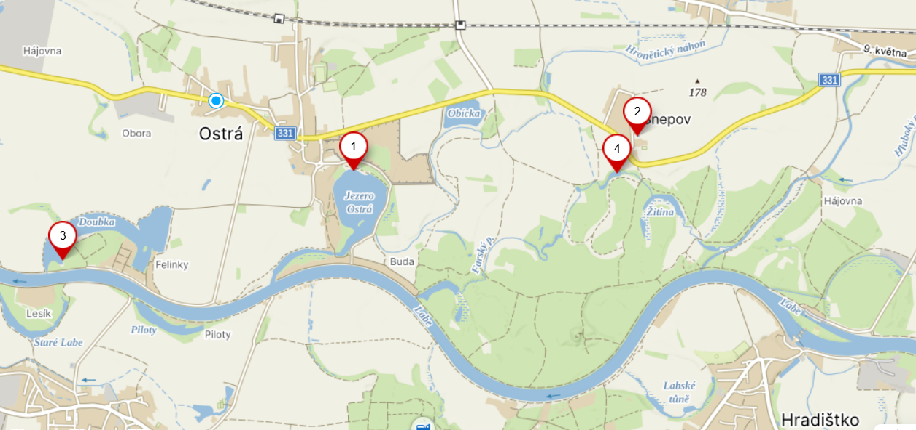

b) umělé, Ostrá (1- 4)
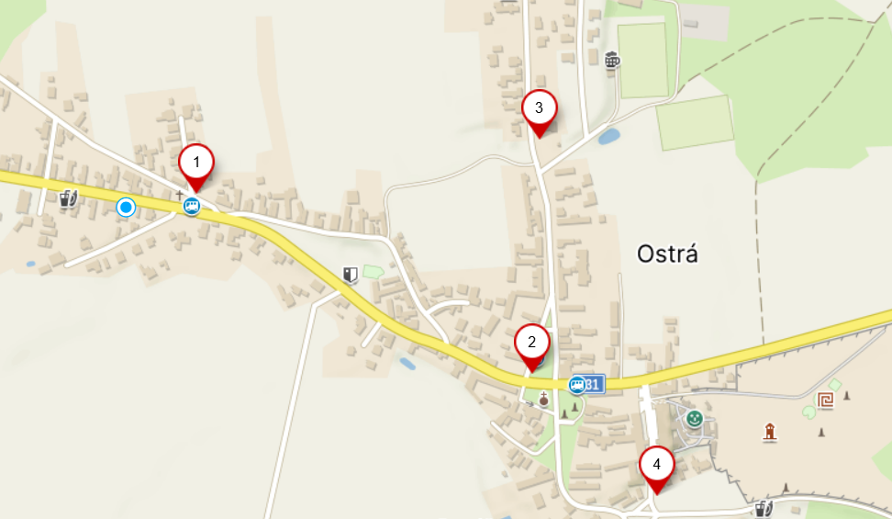

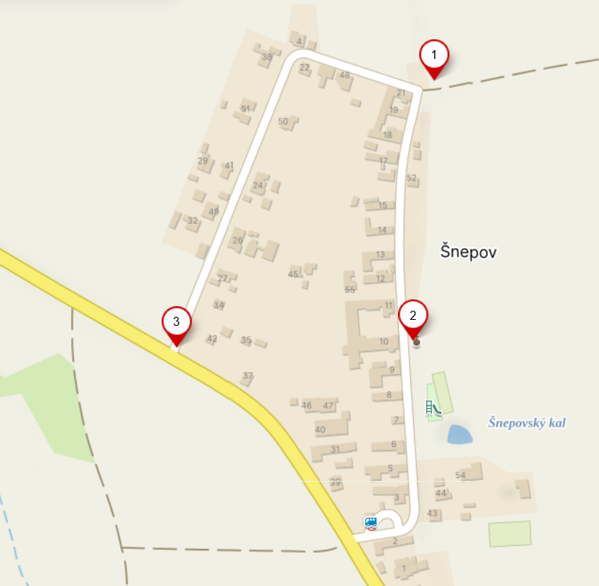
umělé, Šnepov (1-3)

